COMUNICATO STAMPA
Per diffusione immediata
Edge at Hudson Yards svela il progetto che trasformerà lo sky deck outdoor più alto di New York City in un'esperienza multisensoriale
con installazioni immersive indoor
L'iconico sky deck di New York introdurrà nell'estate 2026 nuove esperienze immersive permanenti, unendo viste sullo skyline e ambienti interattivi indoor, sviluppati con entertainment e design studio di rilievo internazionale
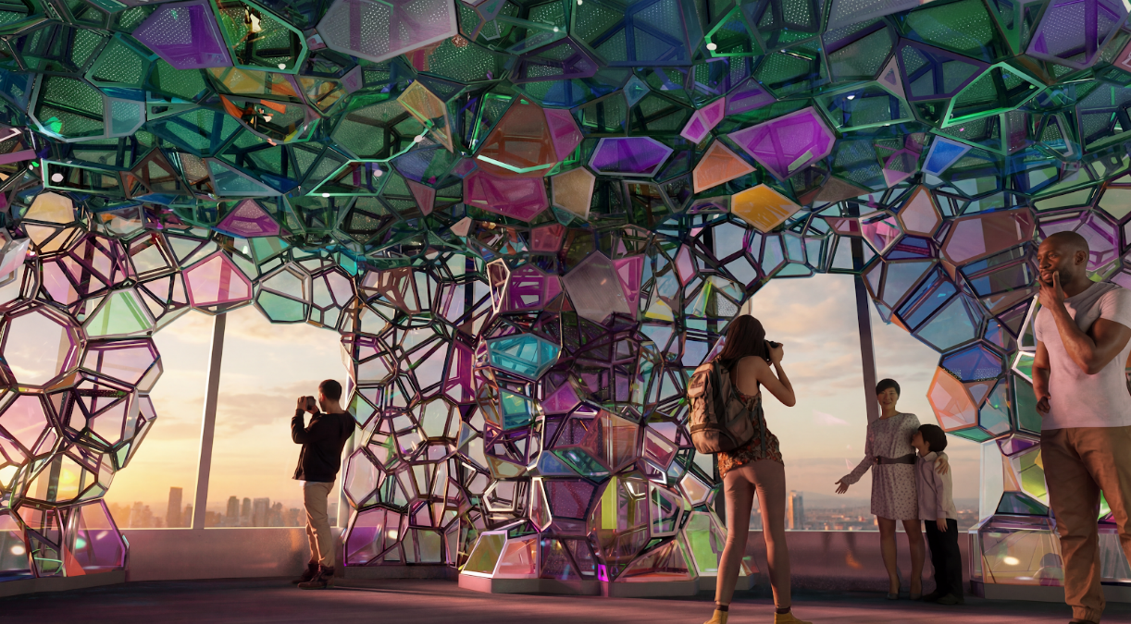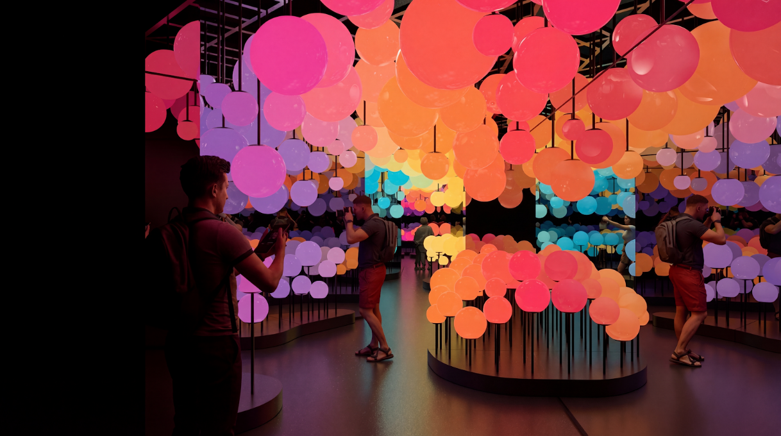
Torino (8 aprile 2026) - Edge at Hudson Yards, lo sky deck indoor/outdoor più alto dell'emisfero occidentale, annuncia una completa reinterpretazione della sua iconica esperienza newyorkese, con debutto previsto per l'estate 2026.
Il grande progetto di trasformazione, del valore di diversi milioni di dollari, immergerà gli ospiti in un mondo caleidoscopico di luce, colore e movimento, mentre salgono per 1.100 piedi dal livello strada fino allo skyline di Manhattan.
Estendendosi lungo l'intera area indoor di Edge, dall'ingresso al 4° piano fino allo sky deck del 100° piano, le nuove installazioni permanenti accompagneranno gli ospiti in un viaggio multisensoriale che evolve in modo unico dall'alba al tramonto, attraversando le stagioni e facendo sì che ogni visita sveli qualcosa di nuovo.
Hudson Yards Experiences, società responsabile della gestione operativa e del marketing di Edge, ha collaborato con il team strategy & experience design dell'agenzia multidimensionale Journey, con il celebre studio di experiential entertainment Moment Factory e con lo studio di design newyorkese SOFTlab per ideare e realizzare installazioni di nuova generazione in tutto lo spazio.
Dall'arrivo, pensato per affascinare, a un'ascesa dal respiro cinematografico, ogni nuovo ambiente invita gli ospiti a soffermarsi in un mondo completamente diverso, prima ancora di accedere al più spettacolare sky deck outdoor di New York City, con il suo adrenalinico pavimento in vetro e le pareti inclinate che regalano la sensazione di essere sospesi nel cielo.
Le prossime installazioni includono:
- Pulse: un mondo pienamente immersivo di colore, luce e suono pulsanti, che distilla l'energia irresistibile della città e la mette a portata di mano
- Crystal Cave: un'immersione in un arcobaleno di gioielli traslucidi che cambiano colore seguendo il movimento del sole, mentre sorge e tramonta sullo skyline
- Infinite City: una sequenza senza confini di "grattacieli" verticali e luminosi che frammentano e reinterpretano la città in una serie ipnotica di mondi dentro altri mondi
- E molto altro ancora.
Questa nuova serie di esperienze e contenuti di forte impatto visivo accompagnerà gli ospiti in un mare di nuvole prismatiche, passando dai colori vibranti di una giornata newyorkese a uno spettacolare tramonto, per poi addentrarsi nelle profonde astrazioni della città notturna prima di raggiungere il celebre sky deck outdoor. Con un rinnovato focus sul design d'avanguardia, Edge andrà oltre il suo status di iconico osservatorio, trasformandosi in un'esperienza di intrattenimento immersivo senza precedenti in città.
Andrew Lustgarten, Executive Chairman di Hudson Yards Experiences, commenta: "Situato a 1.100 piedi sopra una delle più grandi città del mondo, Edge at Hudson Yards ridefinirà il significato stesso di landmark di New York City. Gli ospiti saranno accolti in un universo mozzafiato e caleidoscopico ancor prima di raggiungere il nostro adrenalinico sky deck outdoor."
"Il nuovo Edge nasce da un design immersivo, da uno storytelling emozionale e dal desiderio di creare esperienze che le persone vogliano condividere e vivere ancora e ancora."
Tra le nuvole, gli ospiti potranno vivere un nuovo livello di hospitality nei bar indoor e outdoor del 100° piano, completamente ripensati. Firmati dal physical design team di Journey e curati da Tao Group Hospitality, gli spazi food & beverage all-weather proporranno small plates esclusive di Edge, cocktail artigianali e signature refreshments presso l'Edge Champagne Bar, portando dining di alto livello e lusso in ogni momento della visita.
Dopo un debutto di grande successo, Marquee Skydeck, l'esperienza nightlife outdoor stagionale di Tao Group Hospitality, tornerà dal 1° maggio come appuntamento permanente. Il venue ospiterà una lineup di talenti internazionali di primo piano, tra cui MK, Benny Benassi, Cassian, Gareth Emery, Kaz James, Layla Benitez, Hot Since 82 e molti altri.
Con altre novità in arrivo nei prossimi mesi, Edge resterà aperto sette giorni su sette in vista del debutto ufficiale delle nuove esperienze. I biglietti per Edge sono già disponibili su www.edgenyc.com.
Per maggiori informazioni su Edge e sulla sua offerta esperienziale, oltre che per immagini in alta risoluzione, rendering e video, visitare www.edgenyc.com/en/press.
Per accedere ai nuovi rendering esperienziali, oltre che alle foto dello sky deck indoor/outdoor di Edge, visitare il link HERE.
Per accedere a immagini e video di Marquee Skydeck, visitare il link HERE.

FINE

Per ulteriori informazioni, contattare:
Hannah Carlisle | Marta Malagon Manas | Will Challis | Caitlin Lesko
Rooster
E: edge@rooster.co.uk
T: +44 (0)203 440 8930

Informazioni su Edge:
Edge è lo sky deck indoor/outdoor più alto dell'emisfero occidentale e offre impareggiabili viste a 360 gradi sull'iconico skyline di New York City. A 1.131 piedi d'altezza, dal 100° piano del 30 Hudson Yards, l'area panoramica outdoor propone un emozionante pavimento in vetro, pareti vetrate inclinate e gradinate esterne con vista sullo skyline tra il 100° e il 101° piano. I nuovi spazi immersivi indoor e la rinnovata offerta hospitality debutteranno nell'estate 2026, accompagnando gli ospiti in un viaggio prismatico nel cielo. Gli ospiti potranno gustare cibi e bevande in quota nei bar di Edge oppure visitare Peak with Priceless, gestito da Tao Group Hospitality. Per maggiori informazioni, visitare www.edgenyc.com.

